**Bài tập trang 27** :Viết bổ sung các hàm vào chương trình xử lý mảng 1 chiều các hàm thực hiện những yêu cầu sau:

1. Viết hàm sắp xếp tăng theo PP interchange sort cho dữ liệu số nguyên/số thực/ký tự/ chuỗi ký tự.
2. Viết hàm sắp xếp giảm theo PP interchange sort cho dữ liệu số nguyên/số thực/ký tự/ chuỗi ký tự.

Code:

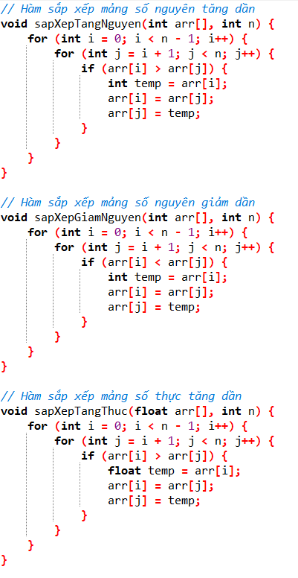

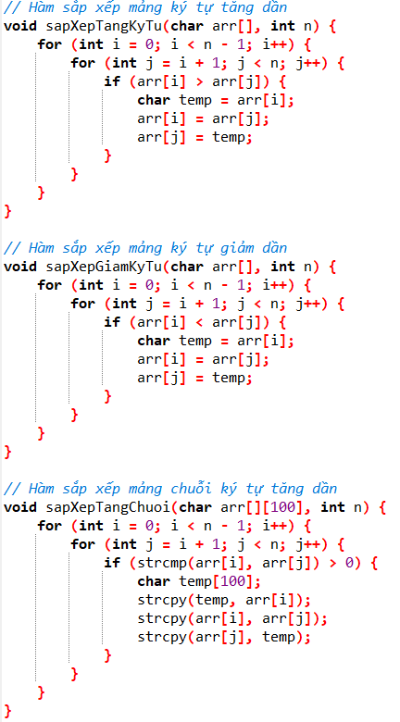

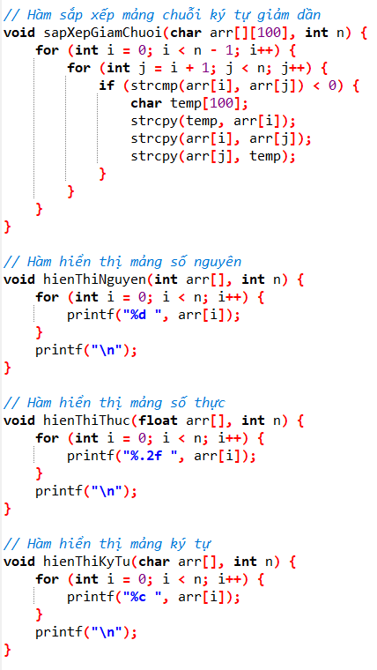

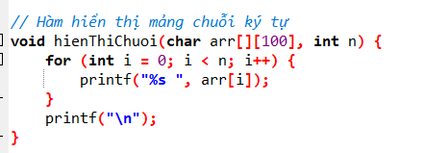

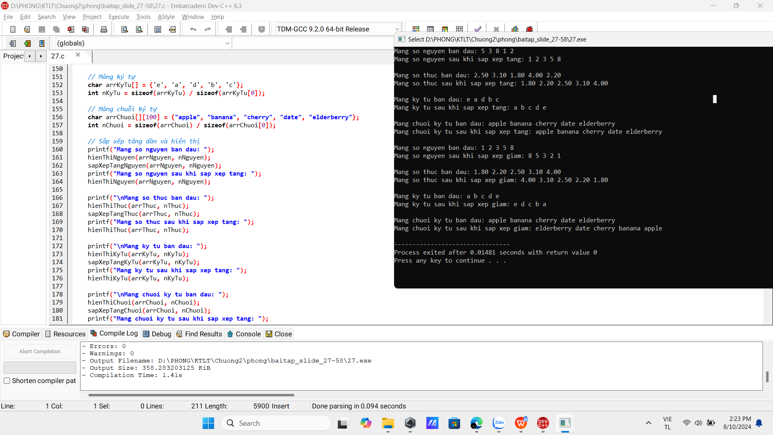

**Bài tập trang 58:**

1. Đếm số phần tử có giá trị là số nguyên tố trong mảng a
2. Xuất các phần tử mà từng chữ số của nó là số lẻ.
3. Tìm vị trí số lớn nhất (cuối cùng) của mảng, nghĩa là nếu trong mảng có nhiều phần tử là số lớn nhất thì xuất vị trí số cuối cùng.
4. Kiểm tra mảng có toàn là số chẵn không?
5. Kiểm tra mảng có phải là dãy số chẵn lẻ xen kẻ không?

Code:

